UBND THÀNH PHỐ BẾN CÁT
TRƯỜNG MN THỚI HÒA

TUYÊN TRUYỀN PHÒNG CHỐNG BỆNH SỞI
Kính thưa cô giáo, các bậc phụ huynh cùng toàn thể các em học sinh thân mến! Sau đây là bài tuyên truyền về nguyên nhân gây bệnh, các triệu chứng và cách phòng ngừa khi mắc bệnh Sởi.
Sởi là bệnh truyền nhiễm do virus gây ra, bệnh rất dễ bùng phát thành dịch. Sởi lây truyền rất nhanh qua đường hô hấp, dễ tấn công người chưa có miễn dịch, đặc biệt trẻ em chưa được tiêm phòng hoặc tiêm phòng chưa đầy đủ.
* Các triệu chứng của bệnh sởi?
Biểu hiện đầu tiên của bệnh sởi là sốt cao, chảy nước mũi, ho, mắt sưng đỏ, viêm. Vài ngày sau đó, những nốt nhỏ màu trắng sẽ xuất hiện trong miệng, đặc biệt là ở hai bên má.
Một vài ngày sau đó nữa, các ban mụn sẽ nổi khắp mặt, cổ và lan xuống cơ thể. Khi đó thân nhiệt cao, có thể lên tới 40,6 độ C. Các vùng phát ban có thể trở nên ngứa ngáy. Ngoài ra là cảm thấy ốm mệt, có cảm giác đau nhức; chứng ho trở nên nặng hơn.
Ban xuất hiện khoảng 5 ngày và khi "tàn" sẽ có màu hơi nâu nâu rồi sẽ biến mất, để lại lớp da khô, bong tróc.
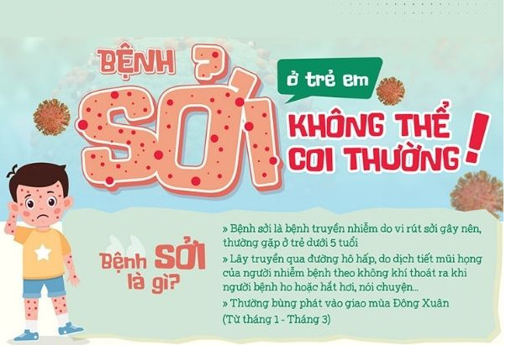
* Những biến chứng có thể gặp?
Đa phần các trường hợp mắc sởi đều khỏi bệnh mà không gặp vấn đề gì. Khoảng 20 - 30% trường hợp mắc sởi gặp một số biến chứng như tiêu chảy hay viêm tai.
Một số nhỏ khác có thể gặp các biến chứng nặng hơn như viêm phổi, viêm màng não, viêm não và rất hiếm các trường hợp gặp biến chứng nặng ở não.
* Chăm sóc người bị sởi như thế nào?
Cách ly trẻ bệnh với các trẻ lành
Đưa trẻ tới cơ sở y tế để được khám và điều trị kịp thời
Cho trẻ ăn đầy đủ các chất dinh dưỡng cần thiết, tăng cường thức ăn giàu vitamin nhất là vitamin A để bảo vệ đôi mắt của trẻ
Cho trẻ uống nhiều nước (dung dịch Oresol, nước ép quả tươi, nước lọc...), đặc biệt khi trẻ sốt cao, tiêu chảy
Vệ sinh răng miệng, vệ sinh thân thể cho trẻ; tăng cường dinh dưỡng cho trẻ để hạn chế các biến chứng của sởi. Không nên kiêng tắm, kiêng gió vì sẽ làm cho bệnh trầm trọng hơn.
Nếu nghi ngờ người thân mình nhiễm sởi, điều đầu tiên là cần đưa ngay tới bệnh viện. Sởi là một bệnh có khả năng lây truyền mạnh nên bắt buộc phải thông báo với các cơ sở y tế.
Luôn cho người bệnh uống thật nhiều nước để giảm thiểu tình trạng cơ thể bị khử nước do sốt.
Có thể cho người bệnh uống 1 liều paracetamol để giảm đau, hạ sốt (nếu người bệnh trên 3 tháng tuổi).
Có thể để một chậu nước nóng hay máy làm ẩm trong phòng bệnh nhân để tăng độ ẩm cho không khí, giúp giảm các kích thích gây ho. Có thể cho uống 2 thìa mật ong pha nước ấm nếu bệnh nhân trên 1 tuổi.
Các kháng sinh không được dùng trong điều trị sởi nhưng có thể được dùng để điều trị biến chứng viêm tai giữa.
*.Các biện pháp phòng bệnh Sởi
Tiêm vắc xin sởi là biện pháp tốt nhất để phòng bệnh. Để đạt hiệu quả phòng bệnh cao, trẻ cần được tiêm đủ 2 mũi vắc xin sởi.
+ Mũi 1: tiêm khi trẻ được 9 tháng tuổi
+ Mũi 2: tiêm khi trẻ được 18 tháng tuổi
Trẻ dưới 2 tuổi được tiêm vắc xin sởi miễn phí trong chương trình tiêm chủng mở rộng, tại các trạm y tế xã/phường. Trẻ trên 2 tuổi và người lớn chưa tiêm vắc xin sởi cần tiêm sớm vắc xin tại các điểm tiêm chủng dịch vụ.

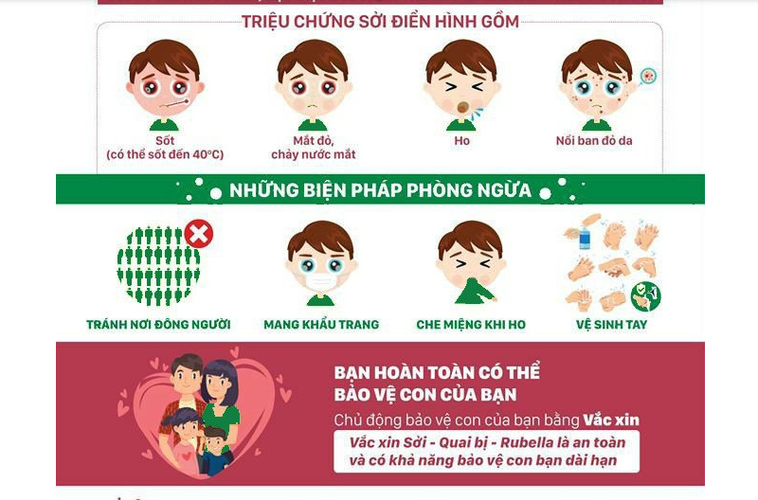
*.Vệ sinh phòng bệnh
Thường xuyên rửa tay bằng xà phòng, vệ sinh mắt, mũi, họng hàng ngày.
Thường xuyên vệ sinh nhà cửa, đồ chơi, các vật dụng cho trẻ. Giữ cho nhà ở, phòng học luôn thông thoáng, tránh gió lùa khi trời lạnh.
Không cho trẻ tiếp xúc và dùng chung vật dụng, đồ chơi với trẻ mắc sởi hoặc nghi ngờ mắc sởi. Hạn chế cho trẻ đến chỗ đông người, tại nơi có dịch sởi.
Không cho trẻ tiếp xúc với bệnh nhân mắc sởi hoặc nghi mắc sởi; Thường xuyên rửa tay và vệ sinh thân thể cho trẻ, rửa tay bằng xà phòng trước và sau khi chăm sóc trẻ
Khi phát hiện trường hợp có triệu chứng như sốt, phát ban, chảy nước mũi,... gia đình phải thông báo ngay đến Trạm y tế xã, phường; các cơ sở y tế để được tư vấn, xử trí, điều trị, cách ly kịp thời.
Trên đây là bài tuyên truyền phòng chống dịch Sởi của trường Mầm non Thới Hòa, chúng ta hãy cố gắng thực hiện tốt cách phòng chống bệnh Sởi để tránh mắc bệnh nhé !

